福州职业技术学院（教务处）

榕职院教务〔2016〕76号

福州职业技术学院
关于开展2017年新专业申报暨拟招生专业备案工作的通知

各系（院）：
根据《福建省教育厅关于印发福建省高等职业教育（专科）专业设置管理实施细则（试行）的通知》（闽教职成〔2016〕69号）精神，要求各高校按照福建省教育厅《福建省高等职业教育（专科）专业设置管理实施细则（试行）》（以下简称“实施细则”）要求、认真做好新专业申报以及2017年拟招生专业备案工作，现将省教育厅通知转发给你们。具体要求及注意事项如下，请认真贯彻执行。
1、新增专业重点围绕“加快转型升级，着力建设产业优的新福州”的发展目标增设紧贴产业发展、好就业的专业。根据《实施细则》（附件1）要求，10月8日前将专业设置可行性论证报告、专业人才培养方案等相关材料报送至教务处魏娜老师，纸质签字盖章版、电子版各一份，邮箱：88904224@qq.com。学院将召开专业申报评审会议，研究确定本年度新增专业。
2、各系（院）根据专业群规划、专业师资队伍、办学条件等做好专业设置优化调整，2017年拟招生专业备案工作专业需于10月13日前完成，具体操作文档见附件3,教务处联系人毛维华老师。2017年最终招生专业由学院研究决定。

附件：1、福建省教育厅关于印发福建省高等职业教育（专科）专业设置管理实施细则（试行）的通知
2、高等职业学校增设高职高专专业申请表
3、福州职业技术学院2017年拟招生专业设置操作步骤
附件1
福建省教育厅文件

闽教职成〔2016〕69号

福建省教育厅关于印发福建省高等
职业教育（专科）专业设置管理
实施细则（试行）的通知

各设区市、平潭综合实验区教育局，各高等职业院校，有关本科高校：
为贯彻落实《福建省人民政府关于加快发展现代职业教育的若干意见》（闽政〔2015〕46号）精神，根据教育部颁发的《普通高等学校高等职业教育（专科）专业设置管理办法》，我厅制定了《福建省高等职业教育（专科）专业设置管理实施细则（试行）》，现印发给你们，请认真贯彻执行。

福建省教育厅
2016年9月20日
福建省高等职业教育（专科）专业设置管理实施细则
（试行）

第一章 总 则
第一条 为进一步规范福建省普通高等学校（以下简称高校）高等职业教育专科专业（以下简称高职专业）设置管理，指导高校依法自主设置和调整高职专业，根据教育部《普通高等学校高等职业教育（专科）专业设置管理办法》，制定本实施细则。
第二条 福建省独立设置的高等职业学校、其他高校的高职专业设置和管理，适用本实施细则。
第三条 高校的高职专业设置要坚持以服务发展为宗旨，以促进就业为导向，遵循职业教育规律和技术技能人才成长规律，主动适应加快产业转型升级、实施《中国制造2025》行动计划和福建自贸试验区、21世纪海上丝绸之路核心区、生态文明先行示范区、福厦泉国家自主创新示范区、福州新区、平潭综合实验区建设的需要，适应区域产业、行业发展对技术技能人才培养的需要，适应学生全面可持续发展的需要。
第四条 省教育厅负责全省高校高职专业设置的统筹管理。各设区市、平潭综合实验区教育局应当加强对本区域高校高职专业设置的统筹协调，促进本区域高校高职专业合理布局、错位发展，避免专业盲目设置和重复建设。
省教育厅和各设区市、平潭综合实验区教育局充分发挥行业主管部门、行业组织在本行业领域相关高职专业设置的指导作用。
第五条 高校依照相关规定要求自主设置和调整高职专业。各高校应紧密围绕区域产业、行业发展实际需求，根据办学定位和“一校一策”目标管理要求，做好本校高职专业建设规划，重点增设新兴产业相关专业，改造提升传统产业相关专业，收缩、撤销落后产业相关专业，提高专业结构与产业结构、社会需求的契合度。高校高职专业建设规划以每3年为一个规划期，实行备案制。
第二章 专业设置条件与要求
第六条 高校应以教育部发布的《普通高等学校高等职业教育（专科）专业目录（2015年）》（以下简称专业目录）为基本依据设置与调整高职专业。各高校可对专业目录增补专业提出建议。
第七条 高校设置高职专业须具备以下基本条件：
（一）有详实的专业设置可行性论证报告，内容应包括人才需求分析和预测、专业建设基础等。
（二）有科学、规范、完整的专业人才培养方案和相关教学文件。人才培养方案应符合教育部公布的《高等职业学校专业教学标准》和教育部等五部门印发的《职业学校学生实习管理规定》；
（三）有完成专业人才培养所必需的教师队伍和教学辅助人员，其中专任教师中须有高级职称专业教师，且“双师型”教师应具有一定比例；
（四）具备开办专业所必需的经费和校舍、仪器设备、实习实训场所、图书资料等办学条件；
（五）有保障开设本专业可持续发展的规划和相关制度。
第八条 涉及医学、教育、公安和司法等与国家安全、公共安全、特殊行业密切相关的专业为国家控制的高职专业（以下简称国控专业，在专业代码后加“K”标注），设置国控专业须同时符合相关行业主管部门规定的条件。
第九条 高校应严格控制设置社会需求不强、就业前景不好、布点过多的专业。
第十条 高校应根据经备案的高职专业建设规划，制订年度专业调整计划，合理控制高职专业点总量，原则上每年新设高职专业点不超过5个。
第十一条 高校可自行设置非国控专业的专业方向，但专业方向名称不能与专业目录中已有专业名称相同，不能涉及国控专业相关行业特有词汇（如“学前”“教育”“医学”等）。招生录取和人才培养一致的专业方向可在学历证书中注明。
第三章 专业设置程序
第十二条 高职专业设置实行备案制，但新设国控专业须依法经过审批。专业设置备案或审批工作每年集中进行一次。“全国职业院校专业设置管理与公共信息服务平台”（网址：http://www.zyyxzy.cn）提供本项工作的管理与公共信息服务。
第十三条 高校设置高职专业应遵循以下基本程序：
（一）开展行业、企业、就业市场调研，做好人才需求分析和预测。
（二）进行专业设置必要性和可行性论证；
（三）根据国家有关规定，制定符合专业培养目标的完整的人才培养方案和相关教学文件；
（四）经相关行业、企业、教学、课程专家论证；
（五）国控专业经省教育厅报教育部审批，非国控专业（相关医学类、药学类专业除外）报省教育厅备案，高校自行设置的专业方向无须备案或审批。
第十四条 高校设置高职专业，须于当年10月15日前通过“全国职业院校专业设置管理与公共信息服务平台”将拟招生专业（次年招生）及相关信息报省教育厅备案。
第十五条 高校新设国控专业，须通过“全国职业院校专业设置管理与公共信息服务平台”填报相关材料，于当年9月30日前，将《普通高等学校设置国家控制的高等职业教育（专科）专业申请表》报送省教育厅。其中，非教育类国控专业还须报送省级相关行业主管部门书面意见。
第十六条 高校新设护理、助产等相关医学类专业和药学、中药学等药学类专业，须参照《普通高等学校设置国家控制的高等职业教育（专科）专业申请表》格式于当年9月30日前向省教育厅报送申报材料。省教育厅会同省卫计委、省食品药品监管局对申报材料进行审核。
第四章 专业设置指导与监督
第十七条 省教育厅建立专业设置预警和动态调整机制，会同相关行业主管部门每年发布高职专业设置“正面清单”和“负面清单”，指导高校设置产业发展急需专业，停办人才饱和、就业率低的专业，调整优化专业结构和资源配置。
第十八条 省教育厅依托省级行业职业教育指导委员会为高校科学合理设置高职专业提供指导、咨询、服务，充分发挥行业、企业、教育等方面专家在高职专业建设中的作用。
高校应设立学术委员会或高职专业设置评议专家组织，根据区域产业、行业发展实际需求和学校办学定位、办学条件等，定期对高职专业设置情况进行审议。
第十九条 高校应加强对所开设高职专业的评估、监督和信息公开，出现下列情形的应调减该专业招生计划或停止招生，并对该专业点进行整改：
（一）办学条件严重不足、教学管理混乱、教学质量低下；
（二）人才培养明显不适应社会需求，就业率连续2年低于60%、对口就业率连续2年低于50%；
（三）须参加准入类职业资格考试，应届毕业生考试通过率连续3年低于全省平均水平。
连续3年不招生的专业点，高校应及时撤销。
第二十条 省教育厅和各设区市、平潭综合实验区教育局加强对高校高职专业设置情况的指导和监督，组织或委托第三方定期对高职专业办学情况进行评价，发现存在第十九条所列情形的，及时督促高校进行整改，逾期不改正的，采取调减、暂停招生等措施；情节严重的，责令撤销该专业点。
第二十一条 省教育厅和各设区市、平潭综合实验区教育局建立健全高职专业设置的调控机制，把招生计划、招生计划完成率、报到率、就业率、经费投入、办学情况评价结果等作为优化专业布局、调整专业结构的基本依据。
第五章 附 则
第二十二条 本实施细则自发布之日起施行。

（主动公开）

抄送：省卫计委，省公安厅，省司法厅，省食品药品监管局，省教育评估研究中心，省职业技术教育中心，各省级职业教育行业指导委员会。
福建省教育厅办公室 2016年9月22日印发

附件2

高等职业学校增设高职高专专业
申请表

学校名称： （公章）
专业名称：
专业代码：
学 制：
专业大类:
专业带头人：

福 建 省 教 育 厅 制
填 写 要 求

一、严格按表中要求如实填写各项。
二、申报表文本中外文名词第一次出现时，要写清全称和缩写，再次出现同一词时可以使用缩写。
三、请以word文档格式填写表中各栏目，栏目不够写可展开。
四、凡涉密内容不得填写，需要说明的，请在本表说明栏中注明。凡可能涉密和不宜大范围公开的内容，请在说明栏中注明。
五、请严格按照教育部《普通高等学校高职高专教育指导性专业目录（试行）》规范填写相关资料。

1、人才培养方案
专业所在院系
是否目录外专业 |  | 是否师范类专业
人才培养目标、规格、能力及素质要求(需附教学计划)
2、师资队伍情况
专业带头人基本情况 | 姓 名 |  | 性 别 |  | 出生年月
专业带头人基本情况 | 毕业院校 |  | 专 业 |  | 学 历
专业带头人基本情况 | 学 位 |  | 职 称 |  | 职 务
专业带头人基本情况 | 专业特长或研究领域
专业带头人基本情况 | 是否双师 | （需提供双师型教师资历情况）：
专任教师情况 | (主要包括承担该专业基础课、技术基础课、专业课教师的姓名、职称、年龄、毕业院校及专业、是否双师型教师、拟承担何种教学工作任务等)：

3、专业建设计划
(主要包括专业开办经费、教学及实验条件、图书资料、是否联合办学等)：

4、实训基地建设
实训基地建设 | （主要包括校内外实训基地建设规划、设施设备、实训方案及项目等）

5、推荐、审批意见
专业所在院系意见 | 主任：  年 月 日
校专业设置评议委员会意见 | 主任：  年 月 日
学校意见 | 校长：  （学校公章）  年 月 日
省专业设置评议专家组织意见 | 主任：  年 月 日
省教育厅意见 | （盖章）  年 月 日

附件3 福州职业技术学院2017年拟招生专业设置操作步骤

一、登入“全国职业院校专业设置管理与公共信息服务平台”，网址“http://www.zyyxzy.cn/index.shtml”。
二、点击“全国高等职业学校专业设置管理系统” 
三、输入用户名：4135011502；密码：000000 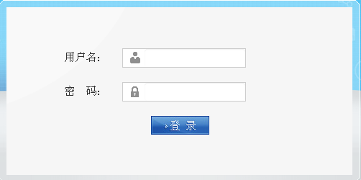

四、登入“全国高等职业学校专业设置管理系统”，点击“专业设置及管理” 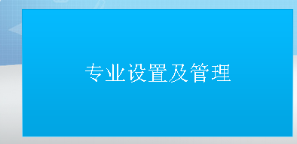
五、点击“填报流程” 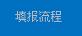
六、当前状态为“第四步（当前）”  屏幕显示如下：

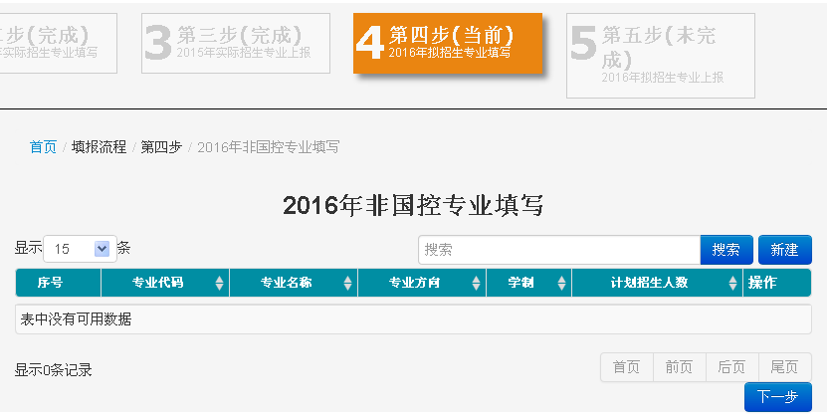

七、点击“新建” 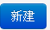 屏幕显示如下：

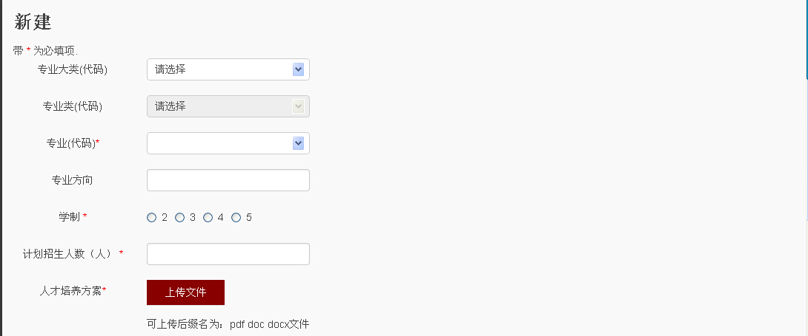

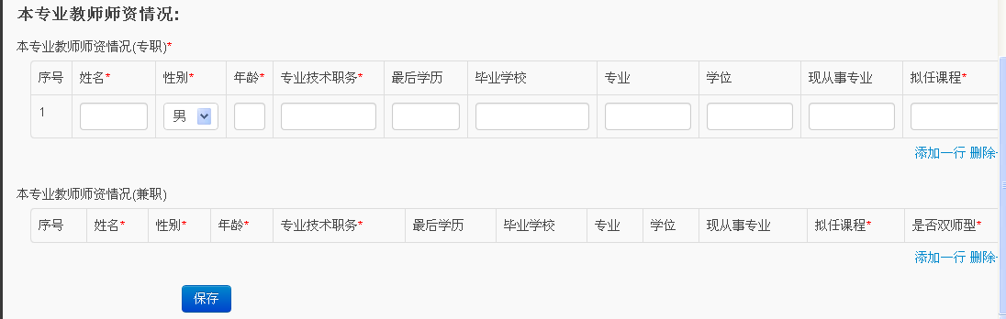

八、选择“专业大类”、“专业类”、“专业”，“学制”为3年；输入“计划招生人数”为50-80人；上传人才培养方案；添加“专职”、“兼职”教师情况。
九、点击“保存”  保存一个拟招生专业的创建。
十、重复上面“第七、第八、第九”个步骤，直到本系2016年拟招生专业设置完成，当本系专业设置完后，不要点击“下一步”  

